




T.C
VİRANŞEHİR KAYMAKAMLIĞI
GEZDİK ORTA OKUL MÜDÜRLÜĞÜ

2024-2028 STRATEJİK PLANI

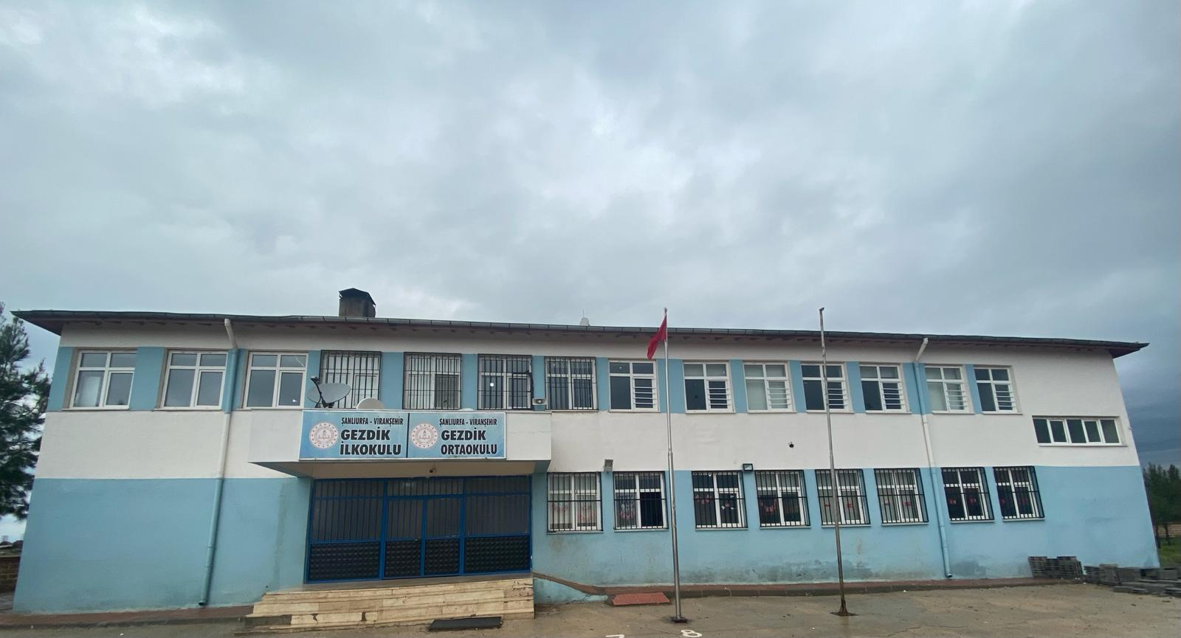

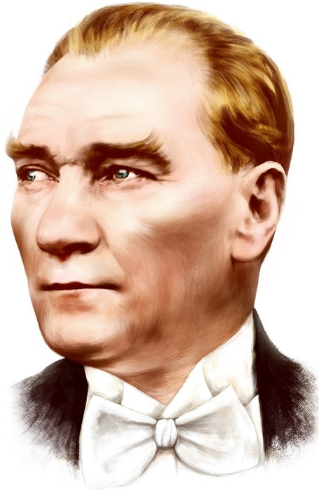

Benim naçiz vücudum elbet bir gün toprak olacaktır,
ancak Türkiye Cumhuriyeti ilelebet payidar kalacaktır.

Mustafa Kemal ATATÜRK


Okul/Kurum Bilgileri

İli:  ŞANLIURFA |  | İlçesi: VİRANŞEHİR
Adres: | YABAN MAH. GEZDİK SOK. | Coğrafi Konum (link) | https://www.google.com/maps/place/37%C2%B012'56.1%22N+39%C2%B054'45.2%22E/@37.215576,39.912557,16z/data=!4m4!3m3!8m2!3d37.2155758!4d39.9125567?hl=tr-TR&entry=ttu
Telefon  Numarası: | 05054841535 | Faks Numarası: | YOK
e- Posta Adresi: | 709977.meb.k12.tr | Web sayfası adresi: | https://gezdikortaokulu.meb.k12.tr/
Kurum Kodu: | 709977 | Öğretim Şekli: | Tam Gün

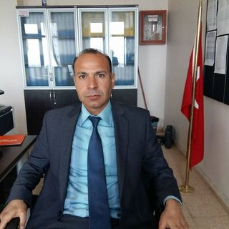

SUNUŞ
Çağımız dünyasında her alanda yaşanan hızlı gelişmelere paralel olarak
eğitimin amaçlarında, yöntemlerinde ve işlevlerinde de değişimin olması vazgeçilmez, ertelenmez ve kaçınılmaz bir zorunluluk haline gelmiştir. Eğitimin her safhasında sürekli gelişime açık, nitelikli insan yetiştirme hedefine ulaşılabilmesi; belli bir planlamayı gerektirmektedir. Milli Eğitim Bakanlığı birimlerinin hazırlamış olduğu stratejik planlama ile izlenebilir, ölçülebilir ve geliştirilebilir çalışmaların uygulamaya konulması daha da mümkün hale gelecektir. Eğitim sisteminde planlı şekilde gerçekleştirilecek atılımlar; ülke bazında planlı bir gelişmenin ve başarmanın da yolunu açacaktır. Eğitim ve öğretim alanında mevcut değerlerimizin bilgisel kazanımlarla kaynaştırılması; ülkemizin ekonomik, sosyal, kültürel yönlerden gelişimine önemli ölçüde katkı sağlayacağı inancını taşımaktayız. Stratejik planlama, kamu kurumlarının varlığını daha etkili bir biçimde sürdürebilmesi ve kamu yönetiminin daha etkin, verimli, değişim ve yeniliklere açık bir yapıya kavuşturulabilmesi için temel bir araç niteliği taşımaktadır. Bu anlamda, 2024-2028 dönemi stratejik planının; belirlenmiş aksaklıkların çözüme kavuşturulmasını ve çağdaş eğitim ve öğretim uygulamalarının bilimsel yönleriyle başarıyla yürütülmesini sağlayacağı inancını taşımaktayız. Bu çalışmayı planlı kalkınmanın bir gereği olarak görüyor; planın hazırlanmasında emeği geçen tüm paydaşlara teşekkür ediyor, İlçemiz, İlimiz ve Ülkemiz eğitim sistemine hayırlı olmasını diliyorum.

İBRAHİM ELİŞ
OKUL MÜDÜRÜ

İÇİNDEKİLER

- GİRİŞ VE STRATEJİK PLANIN HAZIRLIK SÜRECİ
Strateji Geliştirme Kurulu ve Stratejik Plan Ekibi
Planlama Süreci
- DURUM ANALİZİ
Kurumsal Tarihçe
Uygulanmakta Olan Planın Değerlendirilmesi
Mevzuat Analizi
Üst Politika Belgelerinin Analizi
Faaliyet Alanları ile Ürün ve Hizmetlerin Belirlenmesi
Paydaş Analizi
Kuruluş İçi Analiz
Teşkilat Yapısı 2.7.2.İnsan Kaynakları 2.7.3.Teknolojik Düzey 2.7.4.Mali Kaynaklar 2.7.5.İstatistiki Veriler
Dış Çevre Analizi (Politik, Ekonomik, Sosyal, Teknolojik, Yasal ve Çevresel Çevre Analizi -PESTLE)
Güçlü ve Zayıf Yönler ile Fırsatlar ve Tehditler (GZFT) Analizi 2.10.Tespit ve İhtiyaçların Belirlenmesi
- GELECEĞE BAKIŞ 3.1.Misyon 3.2.Vizyon 3.3.Temel Değerler
- AMAÇ, HEDEF VE STRATEJİLERİN BELİRLENMESİ
Amaçlar
Hedefler
Performans Göstergeleri
Stratejilerin Belirlenmesi
Maliyetlendirme

- İZLEME VE DEĞERLENDİRME
- Tablo/Şekil/Grafikler/Ekler

- GİRİŞ VE STRATEJİK PLANIN HAZIRLIK SÜRECİ

Strateji Geliştirme Kurulu ve Stratejik Plan Ekibi

Strateji Geliştirme Kurulu: Okul müdürünün başkanlığında, bir okul müdür yardımcısı, bir öğretmen ve okul/aile birliği başkanı ile bir yönetim kurulu üyesi olmak üzere 5 kişiden oluşan üst kurul kurulur.
Stratejik Plan Ekibi: Okul müdürü tarafından görevlendirilen ve üst kurul üyesi olmayan müdür yardımcısı başkanlığında, belirlenen öğretmenler ve gönüllü velilerden oluşur.

Tablo 1. Strateji Geliştirme Kurulu ve Stratejik Plan Ekibi Tablosu
Strateji Geliştirme Kurulu Bilgileri |  | Stratejik Plan Ekibi Bilgileri
Adı Soyadı | Ünvanı | Adı Soyadı | Ünvanı
İBRAHİM ELİŞ | OKUL MÜDÜRÜ | Adnan aslan | MÜDÜR YARDIMCISI
ADNAN ASLAN | MÜDÜR YARDMCISI | MÜNEVVER GEZE | ÖĞRETMEN
BÜŞRA POLAT | ÖĞRETMEN | DENİZ ÖĞÜT | ÖĞRETMEN
MUFAZI EKİNCİ | OKUL AİLE B. BAŞKANI | SEDAT YETKİN | VELİ
HALİL ÇİFTÇİ | YÖNETİM KURULU ÜYESİ

Planlama Süreci:

2024-2028 dönemi stratejik plan hazırlanma süreci Strateji Geliştirme Kurulu ve Stratejik Plan Ekibi’nin oluşturulması ile başlamıştır. Ekip tarafından oluşturulan çalışma takvimi kapsamında ilk aşamada durum analizi çalışmaları yapılmış ve durum analizi aşamasında, paydaşlarımızın plan sürecine aktif katılımını sağlamak üzere paydaş anketi, toplantı ve görüşmeler yapılmıştır. Durum analizinin ardından geleceğe yönelim bölümüne geçilerek okulumuzun/kurumumuzun amaç, hedef, gösterge ve stratejileri belirlenmiştir.
(Stratejik Planlama sürecine dair kısaca yukarda yer verilmiştir.

- DURUM ANALİZİ
Stratejik planlama sürecinin ilk adımı olan durum analizi, okulumuzun/kurumumuzun “neredeyiz?” sorusuna cevap vermektedir. Okulumuzun/kurumumuzun geleceğe yönelik amaç, hedef ve stratejiler geliştirebilmesi için öncelikle mevcut durumda hangi kaynaklara sahip olduğu ya da hangi yönlerinin eksik olduğu ayrıca, okulumuzun/kurumumuzun kontrolü dışındaki olumlu ya da olumsuz gelişmelerin neler olduğu değerlendirilmiştir. Dolayısıyla bu analiz, okulumuzun/kurumumuzun kendisini ve çevresini daha iyi tanımasına yardımcı olacak ve stratejik planın sonraki aşamalarından daha sağlıklı sonuçlar elde edilmesini sağlayacaktır.
Durum analizi bölümünde, aşağıdaki hususlarla ilgili analiz ve değerlendirmeler yapılmıştır;
- Kurumsal tarihçe
- Uygulanmakta olan planın değerlendirilmesi
- Mevzuat analizi
- Üst politika belgelerinin analizi
- Faaliyet alanları ile ürün ve hizmetlerin belirlenmesi
- Paydaş analizi
- Kuruluş içi analiz
- Dış çevre analizi (Politik, ekonomik, sosyal, teknolojik, yasal ve çevresel analiz)
- Güçlü ve zayıf yönler ile fırsatlar ve tehditler (GZFT) analizi
- Tespit ve ihtiyaçların belirlenmesi

2.1.Kurumsal Tarihçe

Okulumuz 2012 yılında eğitim-öğretime başlamıştır. Okulumuz 800 m2 dir. Okulumuzun içerisinde çam ağaçları yoğunlukta olan bahçemiz bulunmaktadır. Bir futbol sahası, basketbol sahası ve voleybol sahası bulunmaktadır. Okulumuzda 8 sınıf ve bir anasınıfı, bir öğretmenler odası, bir müdür ve müdür yardımcısı odası bulunmaktadır. Bir arşiv, kız-erkek öğretmen ve kız-erkek öğrenci ayrıca bir engelli öğrenci tuvaleti bulunmaktadır. Okulumuz spor dallarında Bocce , kros, korfbol, floor curling, dart alanında başarı sağlayabilmektedir, diğer alanlarda fiziki yetersizlik ve ilgisizlikten kaynaklanan başarısızlıklar vardır. Eğitim-öğretim alanında köy okulu olmamıza rağmen öğretmenlerimizin göstermiş olduğu özveri sayesinde ayrıca öğrenci ve velilerin çabası sayesinde başarı sağlayabilmektedir.
Ayrıca 2024 yılında 4 derslikli ana sınıfı yapımı başlamış bulunmaktadır.

2.2.Uygulanmakta Olan Stratejik Planın Değerlendirilmesi
Dikmeler Ortaokulu Müdürlüğünün 2019 - 2023 Stratejik Planı; “Eğitim Öğretime Erişimin Artırılması, Eğitim Öğretimde Kalitenin Artırılması ve Kurumsal Kapasitenin Geliştirilmesi” temalarını içermektedir. Her temada 1 amaç belirlenmiştir. 1. amaçta 1 hedef, 2. amaçta 2 hedef ve 3. amaçta 3 hedef olmak üzere toplam 3 amaç ve 6 hedef belirlenmiştir. Planda yer alan hedefleri gerçekleştirmek için belirlenen tedbir ve stratejilerin tamamına yakını uygulanmıştır. Plan dönemi tamamlanmamış olmasına rağmen performans göstergelerinin büyük çoğunluğunda, plan döneminin son performans yılı 2019 hedefine ulaşılmıştır. Plan döneminin tamamlanmasına 1 yıl kala Cumhurbaşkanlığı Hükümet Sistemine geçilmesinden dolayı 2018/16 sayılı Genelge uyarında stratejik planın yenilenmesi zaruriyeti doğduğundan 2019 Mali Yılı Performans Programı hazırlanamamış, 2019 yılına ait performans göstergelerinin gerçekleşme durumları tespit edilememiştir. Önceki plan döneminde “Eğitim Öğretim Faaliyetlerine Erişim” teması kapsamındaki hedefte “okullaşma oranlarının artırılması, devamsızlık oranlarının, hayat boyu öğrenmeye katılım” ve benzeri göstergeler yer almaktadır. “Eğitim Öğretimde Kalitenin Artırılması” teması kapsamındaki hedeflerde “merkezi sistem sınavlarındaki başarı, ulusal ve uluslararası çalışmalara katılım düzeyleri, yabancı dil becerileri, mesleki eğitimin geliştirilmesi, öğrenci ödüllendirilme ve disiplin düzeyleri” ve benzeri göstergelere yer verilmiştir. “Kurumsal Kapasitenin Geliştirilmesi” teması kapsamındaki hedeflerde “derslik başına düşen öğrenci sayısı, insan kaynaklarının eğitimi, taşımalı eğitim çalışmaları, okullarda teknolojik olanakları geliştirme” ve benzeri göstergelere yer verilmiştir. Plandaki hedefler, paydaşlarla yapılan görüşmelerden ortaya çıkan sonuçlara göre belirlenmiştir. 2019-2023 Stratejik Planımızdaki hedefler önceki plan dönemine benzer olarak paydaşlarımızın beklentileri, kurumumuzun faaliyet alanları, ihtiyaçlar ve gelişim alanları ile MEB politikaları, İl Milli Eğitim Müdürlüğü ile İlçe Milli Eğitim Müdürlüğünün hedefleri ile birlikte analiz edilerek belirlenmiştir. Bu analiz sonucunda belirlediğimiz hedeflerle, önceki plan dönemindeki hedefler benzerlik göstermektedir. Ve fakat gerek paydaşlarımızın beklentilerinin üst düzeyde olması, gerek beklentilerin çeşitliliği ve sayısı, gerekse içinde bulunduğumuz dönemin hassasiyetine binaen Müdürlüğümüz 2019-2023 döneminde 10 vizyonunu geniş bir bakış açısıyla belirlemiştir. Bu nedenle her ne kadar benzer nitelikte hedefler belirlenmiş olsa da çeşitlilik ve sayı itibariyle 2019-2023 Stratejik Plan dönemi hedefleri, önceki plan dönemi hedeflerinden farklılık arz etmektedir

2.3.Mevzuat Analizi

KANUN
Tarih | Sayı | No | Adı
23/07/1965 | 12056 | 657 | Devlet Memurları Kanunu
24/10/2003 | 25269 | 4982 | Bilgi Edinme Hakkı Kanunu
 | 1738 |  | Milli Eğitim Temek Kanunu
 | 222 |  | İlköğretim ve Eğitim Kanunu

YÖNETMELİK
Yayımlandığı Resmi Gazete/Tebliğler Dergisi |  | Adı
Tarih | Sayı | Adı
12/10/2013 | 28793 | http://mevzuat.meb.gov.tr/html/persgorunvanatam_1/persatanma_1.html
26.07.2014 | 29072 | İlköğretim Kurumları Yönetmeliği

YÖNERGE
Yayın |  | Adı
Tarih | Sayı | Adı
25/10/2013 | 3087071 | http://mevzuat.meb.gov.tr/html/ortaogryonerge/ortogryon_1.html

2.4.Üst Politika Belgeleri Analizi
Tablo 2. Üst Politika Belgeleri Analizi Tablosu

Tablo 2: Üst Politika Belgeleri
Kalkınma Planları
Orta Vadeli Programlar Orta Vadeli Mali Planlar
Cumhurbaşkanlığı Yıllık Programları MEB 2019-2023 Stratejik Planı
Millî Eğitim Şûra Kararları Öğretmen Strateji Belgesi

Temel Üst Politika Belgeleri
Diğer Politika Belgeleri
Ulusal Yapay Zekâ Stratejisi İklim Değişikliği Eylem Planı
Ulusal Deprem Stratejisi ve Eylem Planı Ulusal Girişimcilik Stratejisi ve Eylem Planı 2023-2028 Türkiye Çocuk Hakları Strateji Belgesi ve Eylem Planı
Büyükşehir Belediyesi Stratejik Planı (2020- 2024)
Kırsal Kalkınma Stratejisi OECD, PISA, TIMMS Raporları
21. Yüzyıl Becerileri ve Değerlere Yönelik Araştırma Raporu (2023)
Diğer Kamu Kurum ve Kuruluşlarının Stratejik Planları

Tablo 3: Üst Politika Belgeleri Analizi
Üst Politika Belgesi | İlgili Bölüm/Referans | Verilen Görev/İhtiyaç
On İkinci Kalkınma Planı | Yurt İçi Tasarruflar | 350.2, 352.3 Sayılı Tedbir Maddeleri
On İkinci Kalkınma Planı | Mali Piyasalar | 379.2 Sayılı Tedbir Maddesi
On İkinci Kalkınma Planı | İmalat Sanayii | 432.1, 432.3 Sayılı Tedbir Maddeleri
On İkinci Kalkınma Planı | Otomotiv | 473.1 Sayılı Tedbir Maddesi
On İkinci Kalkınma Planı | Turizm | 525.3, 525.4 Sayılı Tedbir Maddeleri
On İkinci Kalkınma Planı | Girişimcilik ve Kobi’ler | 559.2, 559.3, Sayılı Tedbir Maddeleri
On İkinci Kalkınma Planı | Fikrî Mülkiyet Hakları | 565.5, 565.6, 565.7 Sayılı Tedbir Maddeleri
On İkinci Kalkınma Planı | Ticaretin ve Tüketicinin Korunmasının Geliştirilmesine Yönelik Hizmetler | 621.8 Sayılı Tedbir Maddesi
On İkinci Kalkınma Planı | Eğitim | 658, 659, 660 Sayılı Amaç Maddeleri ve Bunlara Bağlı Politika ile Tedbir Maddeleri
On İkinci Kalkınma Planı | Çocuk | 731.2, 731.3, 731.4, 731.5, 731.6, 732.1, 732.3,  732.5, 733.1, 733.2, 734.4, 735.7, 735.8, 738.2,  738.3, 739.1, 739.2, 739.3, 739.4, 740.4, 742.4,  744.1 Sayılı Tedbir Maddeleri
On İkinci Kalkınma Planı | Gençlik | 746.1, 746.2, 746.6, 747.1, 747.2, 748.6 Sayılı  Tedbir Maddeleri
On İkinci Kalkınma Planı | Engelli Hizmetleri | 758.1, 758.2, 758.3, 758.4, 758.5 Sayılı Tedbir  Maddeleri
On İkinci Kalkınma Planı | Sosyal Hizmetler, Sosyal Yardımlar ve Yoksullukla Mücadele | 773.1, 774.1 Sayılı Tedbir Maddeleri
On İkinci Kalkınma Planı | Gelir Dağılımı | 777.4 Sayılı Tedbir Maddesi
On İkinci Kalkınma Planı | Kültür ve Sanat | 783.1, 783.2, 783.5, 785.1, 785.2, 785.3, 785.5,  789.1, 789.2, 790.4, 793.2 Sayılı Tedbir Maddeleri
On İkinci Kalkınma Planı | Spor | 796.1, 796.2, 796.3, 798.3, 799.1, 799.2, 799.3 Sayılı  Tedbir Maddeleri
On İkinci Kalkınma Planı | Nüfüs ve Yaşlanma | 804.1, 809.1 Sayılı Tedbir Maddeleri
On İkinci Kalkınma Planı | Uluslararası Göç | 815.4, 816.1 Sayılı Tedbir Maddeleri
On İkinci Kalkınma Planı | Yurt Dışında Yaşayan Türkler | 819.1, 819.2, 819.3, 820.7 Sayılı Tedbir Maddeleri
On İkinci Kalkınma Planı | Afet Yönetimi | 830.7, 831.3, 832.1, 832.4, 833.6, 839.1, 839.3,  841.1 Sayılı Tedbir Maddeleri
On İkinci Kalkınma Planı | Sivil Toplum | 940.3 Sayılı Tedbir Maddesi
On İkinci Kalkınma Planı | Kamuda Stratejik Yönetim | 942.1, 943.1, 943.2, 943.4, 943.5 Sayılı Tedbir  Maddeleri
On İkinci Kalkınma Planı | Kalkınma İçin Uluslararası İş Birliği | 970.1, 970.6, 972.6, 973.2, 973.3, 973.4 Sayılı  Tedbir Maddeleri
On İkinci Kalkınma Planı | İstihdam | 12 Sayılı Tedbir Maddesi

Üst Politika Belgesi | İlgili Bölüm/Referans | Verilen Görev/İhtiyaç
Orta Vadeli Program (2024-2026) | Ödemeler Dengesi | 1 Tedbir
Orta Vadeli Program (2024-2026) | Finansal İstikrar | 1 Tedbir
Orta Vadeli Program (2024-2026) | Afet Yönetimi | 1 Tedbir
Orta Vadeli Program (2024-2026) | Dijital Dönüşüm | 4 Tedbir
Orta Vadeli Program (2024-2026) | Hizmet İhracatının Desteklenmesi | 1 Tedbir
Orta Vadeli Program (2024-2026) | Ne Eğitimde Ne İstihdamda Olan Gençlerin ve Kadınların Eğitime ve İstihdama Katılımı | 3 Tedbir
Orta Vadeli Program (2024-2026) | Yükseköğretimde ve Meslekî ve Teknik Eğitimde Özel Sektör Odaklı Dönüşüm | 2 Tedbir
Orta Vadeli Program (2024-2026) | Kamu Cari Harcamalarında Rasyonelleşme | 2 Tedbir
Orta Vadeli Program (2024-2026) | Afetlere Duyarlı Bütünleşik Mekansal Planlama | 1 Tedbir
Orta Vadeli Program (2024-2026) | İklim Değişikliği Mevzuatı, Emisyon Ticaret Sistemi, Sınırda Karbon Düzenlemesi Mekanizmasına Uyum | 1 Tedbir

Üst Politika Belgesi | İlgili Bölüm/Referans | Verilen Görev/İhtiyaç
 | Yurt İçi Tasarruflar | 350.2, 352.3 Sayılı Tedbir Maddeleri
 | Mali Piyasalar | 379.2 Sayılı Tedbir Maddesi
 | İmalat Sanayii | 432.1 Sayılı Tedbir Maddesi
 | Otomotiv | 473.1 Sayılı Tedbir Maddesi
 | Turizm | 525.3, 525.4 Sayılı Tedbir Maddeleri
 | Girişimcilik ve KOBİ’ler | 559.2, 559.3 Sayılı Tedbir Maddeleri
 | Fikri Mülkiyet Hakları | 565.6, 565.7 Sayılı Tedbir Maddeleri
 |  | 661.1, 661.4, P. 661, P. 662, P.
 |  | 663, P.664, P.665, P.666,
Cumhurbaşkanlığı 2024 Yıllık Programı | Eğitim | P.667, P.668, P.670, P.672,  P.675, P.676, P.678, P.680,  P.681 Sayılı Politika ve Tedbir Maddeleri
 | Çocuk | P.732, 731.2, 731.3, 731.4,  731.5,
 |  | 746.1, 746.2, 746.6, 747.1,
 | Gençlik | 747.2, 748.6 Sayılı Tedbir
 |  | Maddeleri
 | Engelli Hizmetleri | 758.1, 758.2, 758.3 Sayılı  Tedbir Maddeleri
 | Kültür ve Sanat | 783.1, 785.1, 785.2, 789.1  Sayılı Tedbir Maddeleri
 | Uluslararası Göç | 816.1 Sayılı Tedbir Maddesi
 | Yurt Dışında Yaşayan Türkler | 819.1, 819.2, 819.3 Sayılı  Tedbir Maddeleri
 | Kalkınma İçin Uluslararası İş Birliği | 970.1, 972.6, 973.3 Sayılı  Tedbir Maddeleri

Üst Politika Belgesi | İlgili Bölüm/Referans | Verilen Görev/İhtiyaç
Kırsal Kalkınma Stratejisi | Stratejik Amaç 1: Kırsal Ekonominin Geliştirilmesi ve İstihdam İmkanlarının Artırılması | Öncelik 1.2 Kırsal ekonominin çeşitlendirilmesi  1.2.6 Tarımda dijital girişimciliğin ve inovasyon kültürünün geliştirilmesine yönelik çalışmalar gerçekleştirilmesi,
Kırsal Kalkınma Stratejisi | Stratejik Amaç 3: Kırsal Yerleşimlerin Sosyal ve Fiziki Altyapısının  Geliştirilmesi | Öncelik 3.1 Fiziki altyapının geliştirilmesi  3.1.3.Atık yönetiminin geliştirilmesi  3.1.8. Kırsal alanlarda iyi işleyen bir dijital altyapının (genişbant internet, iyi bir kapsama alanı vb.)  oluşturulması.  Öncelik 3.2 Sosyal altyapının geliştirilmesi  - Spor, kültür ve sanatsal faaliyetler altyapısının geliştirilmesi,  - Atıl kamu binalarının kalkınma faaliyetleri için yeniden düzenlenmesi,
Kırsal Kalkınma Stratejisi | Stratejik Amaç 4: Kırsal Toplumun Beşerî ve Sosyal Sermayesinin  Geliştirilmesi ve Yoksulluğun Azaltılması | Öncelik 4.1 Beşerî ve sosyal sermayenin geliştirilmesi  4.1.1. Örgün ve yaygın eğitim ile danışmanlık hizmetlerine erişimin kolaylaştırılması,  - Dijital okuryazarlığın artırılması, dijital  uygulamaların kullanılması ve dijital yetkinliğin artırılmasına yönelik eğitimler verilmesi amacıyla yeni yöntemler geliştirilmesi,  - Çocuk ve gençlerde kırsal kalkınma ile ilgili farkındalık oluşturulması,  Öncelik 4.2 Yoksulluğu azaltma çalışmalarının güçlendirilmesi,  - Mevsimlik gezici tarım işçilerine yönelik hizmetlerin etkinleştirilmesi,  - Sosyal hizmet ve yardımların etkinleştirilmesi,
Üst Politika Belgesi | İlgili Bölüm/Referans | Verilen Görev/İhtiyaç
Ulusal Yapay Zekâ Stratejisi | Amaç 1: Yapay Zekâ Uzmanlarını Yetiştirmek ve Alanda İstihdamı Artırmak | Amaç 1.4. Yükseköğretim öncesi gençlerin ilgi, yetenek ve mizaçları doğrultusunda, eğitim düzeylerine uygun şekilde algoritmik düşünme, kodlama ve YZ uygulamalı eğitimi almaları sağlanacaktır.  1, 2, 3, 4, 5 Tedbir Maddeleri
Ulusal Yapay Zekâ Stratejisi | Amaç 6: Yapısal ve İş Dönüşümünü Hızlandırmak | Amaç 6.2. Kamu kurumlarında YZ teknolojilerinin etkin kullanımına yönelik yapısal ve yetkinlik dönüşümü hızlandırılacaktır.  1 ve 2. Tedbir Maddeleri

2.5.Faaliyet Alanları ile Ürün/Hizmetlerin Belirlenmesi
Mevzuat analizi çıktıları dolayısıyla görev ve sorumluluklar dikkate alınarak okul/kurumun sunduğu temel ürün ve hizmetler belirlenir. Belirlenen ürün ve hizmetler Tablo 3’te belirtildiği gibi belirli faaliyet alanları altında toplulaştırılır. Faaliyet alanları ile ürün ve hizmetlerin belirlenmesi amaç, hedef ve stratejilerin oluşturulması aşamasında yönlendirici olacaktır.

Tablo 3. Faaliyet Alanlar/Ürün ve Hizmetler Tablosu
Faaliyet Alanı | Ürün/Hizmetler
Öğretim-eğitim faaliyetleri | Öğrenci İşleri Kayıt-nakil işleri Devam-devamsızlık Sınıf geçme  Sınav hizmetleri
Rehberlik faaliyetleri | Öğrencilere rehberlik yapmak Velilere rehberlik etmek Rehberlik faaliyetlerini yürütmek
Sosyal faaliyetler | OKUL DİŞİ GEZİLERİ
Sportif faaliyetler | YARİŞMALAR
Kültürel ve sanatsal faaliyetler | SİNAMA ETKİNLİĞİ
İnsan kaynakları faaliyetleri (mesleki gelişim faaliyetleri, personel etkinlikleri…)
Okul aile birliği faaliyetleri | YERLİ MALİ
Öğrencilere yönelik faaliyetler | TURNUVULAR
Ölçme değerlendirme faaliyetleri | DENEMELER
Öğrenme ortamlarına yönelik faaliyetler
Ders dışı faaliyetler | VELİ ZİYARETLERİ
*Tabloda sıralanan faaliyet alanları örnek olarak sıralanmıştır. Okul/kurumlar tür ve yapılarına göre faaliyet alanlarını ve ürün /hizmetlerini belirleyeceklerdir.

2.6Paydaş Analizi

Kurumumuzun en önemli paydaşları arasında yer alan öğrenci, veli ve öğretmenlerimize yönelik olarak anket uygulanmıştır. 5’li Likert Ölçeğine göre hazırlanmış olan anketlerde öğrenciler için toplam 14, veliler için ise yine 14 soruya yer verilmiştir.
Değerlendirme yapılırken “Katılıyorum” ve “Tamamen Katılıyorum”, “Kısmen Katılıyorum” ile “Kararsızım” birlikte yorumlanmış olup, “Katılmıyorum” maddesi ise yalnız değerlendirilmiştir.

Öğrenci Anketi Sonuçları:
Okulumuzda toplam 130 öğrenci öğrenim görmektedir. Tesadüfi Örnekleme Yöntemine göre seçilmiş toplam 100 öğrenciye uygulanan anket sonuçları aşağıda yer almaktadır.

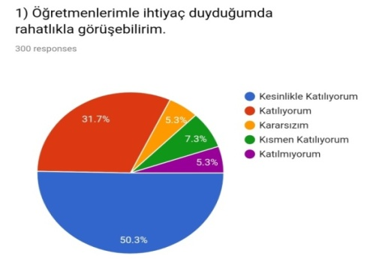

“Öğretmenlerimle ihtiyaç duyduğumda rahatlıkla görüşebilirim.” sorusuna anket çalışmasına katılan 100 öğrencimizin %82’si Katılıyorum yönünde görüş bildirmiştir.

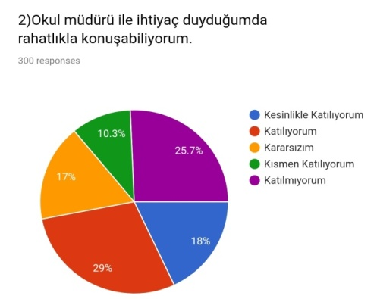

“Okul müdürü ile ihtiyaç duyduğumda rahatlıkla konuşabiliyorum.” sorusuna anket çalışmasına katılan 100 öğrencimizin %47’si Katılıyorum yönünde görüş bildirmiştir.

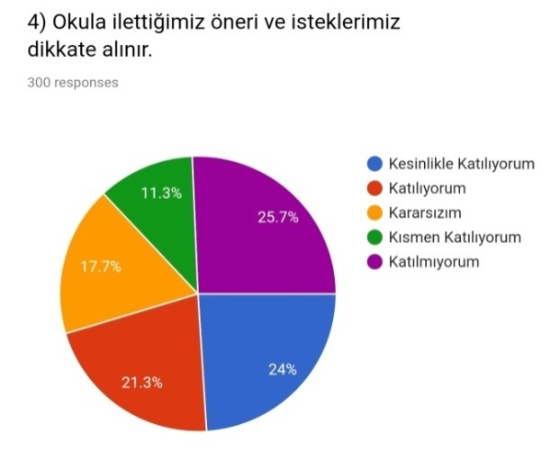
“Okula ilettiğimiz öneri ve isteklerimiz dikkate alınır.” sorusuna anket çalışmasına katılan 100 öğrencimizin %45.3’ü Katılıyorum yönünde görüş bildirmiştir.

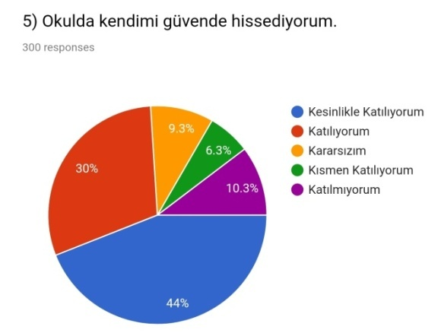
“Okulda kendimi güvende hissediyorum.” sorusuna anket çalışmasına katılan 100 öğrencimizin %74’ü Katılıyorum yönünde görüş bildirmiştir

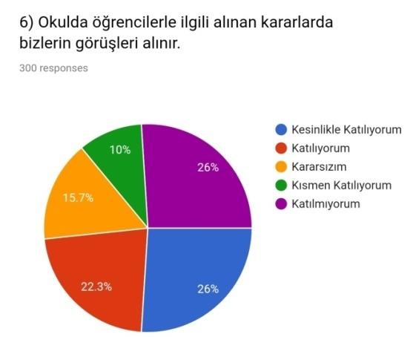

Okulda öğrencilerle ilgili alınan kararlarda bizlerin görüşleri alınır.” sorusuna anket çalışmasına katılan 100 öğrencimizin %48.3’ü Katılıyorum yönünde görüş bildirmiştir.

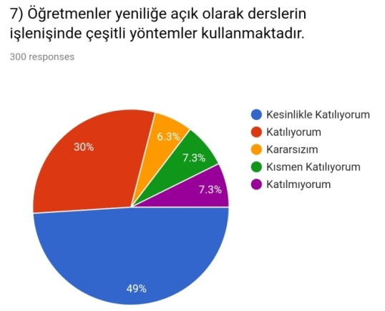
“Öğretmenler yeniliğe açık olarak derslerin işlenişinde çeşitli yöntemler kullanmaktadır.” sorusuna anket çalışmasına katılan 100 öğrencimizin %79’u Katılıyorum yönünde görüş bildirmiştir.

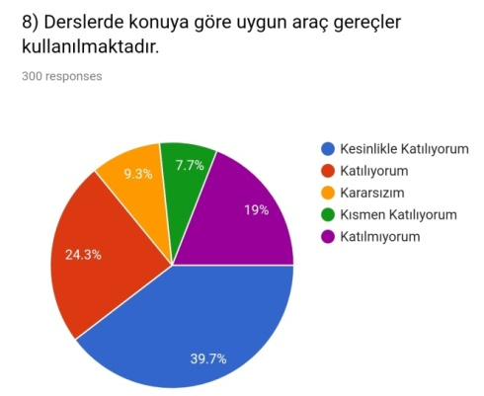

“Derslerde konuya göre uygun araç gereçler kullanılmaktadır.” sorusuna anket çalışmasına katılan 100 öğrencimizin %64’ü Katılıyorum yönünde görüş bildirmiştir.

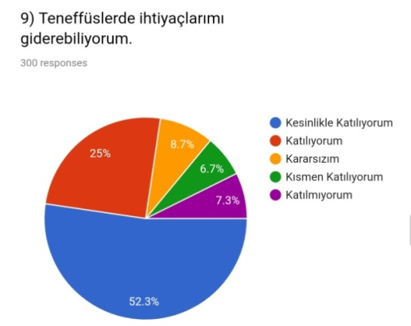

“Teneffüslerde ihtiyaçlarımı giderebiliyorum.” sorusuna anket çalışmasına katılan 100 öğrencimizin %77.3’ü Katılıyorum yönünde görüş bildirmiştir.

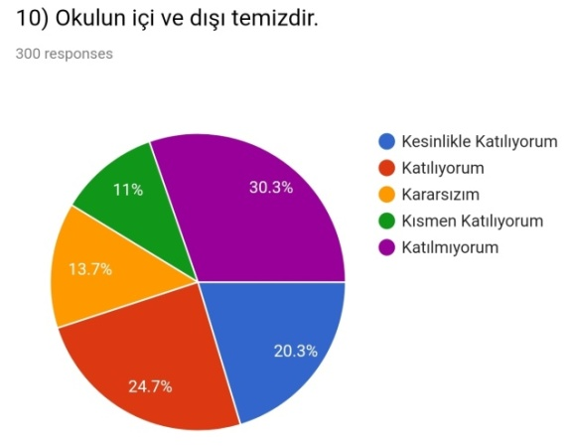
“Okulun içi ve dışı temizdir.” sorusuna anket çalışmasına katılan 100 öğrencimizin %45’i Katılıyorum yönünde görüş bildirmiştir.

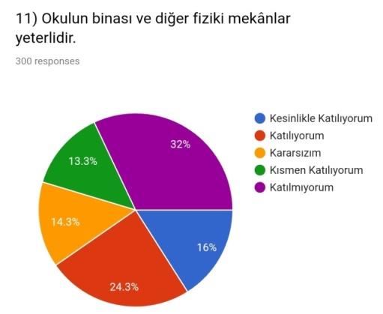
Okulun binası ve diğer fiziki mekânlar yeterlidir.” sorusuna anket çalışmasına katılan 100 öğrencimizin %40.3’ü Katılıyorum yönünde görüş bildirmiştir.

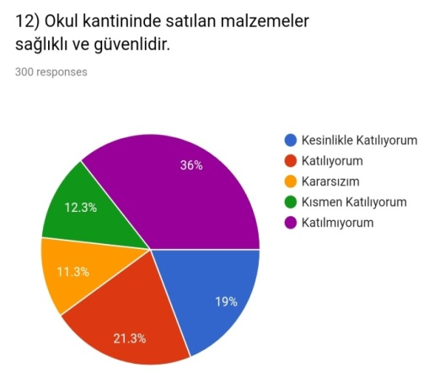

“Okul kantininde satılan malzemeler sağlıklı ve güvenlidir.” sorusuna anket çalışmasına katılan 100 öğrencimizin %40.3’ü Katılıyorum yönünde görüş bildirmiştir.

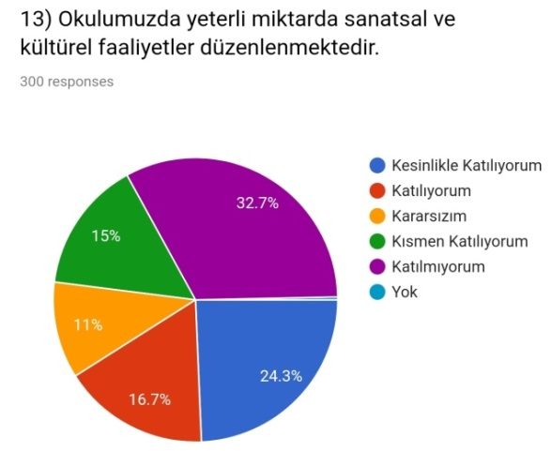
“Okulumuzda yeterli miktarda sanatsal ve kültürel faaliyetler düzenlenmektedir.” .” sorusuna anket çalışmasına katılan 100 öğrencimizin %41’i Katılıyorum yönünde görüş bildirmiştir

Veli Anketi Sonuçları:

130 veli içerisinde Tesadüfi Örnekleme Yöntemine göre 100 kişi seçilmiştir.
Okulumuzda öğrenim gören öğrencilerin velilerine yönelik gerçekleştirilmiş olan anket çalışması sonuçları aşağıdaki gibidir.

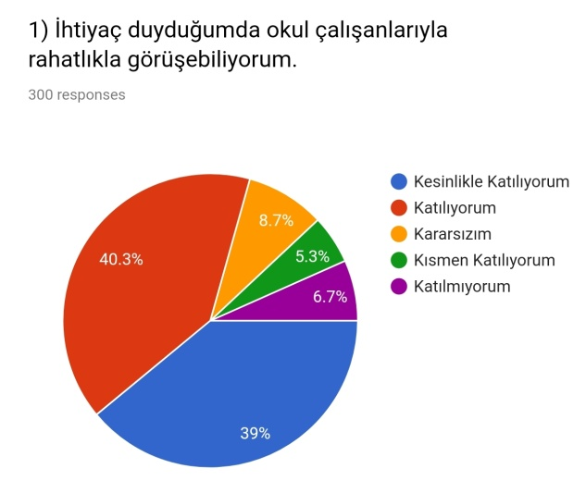
“İhtiyaç duyduğumda okul çalışanlarıyla rahatlıkla görüşebiliyorum.” sorusuna anket çalışmasına katılan 100 öğrenci velisinin %79.3’ü Katılıyorum yününde görüş belirtmiştir

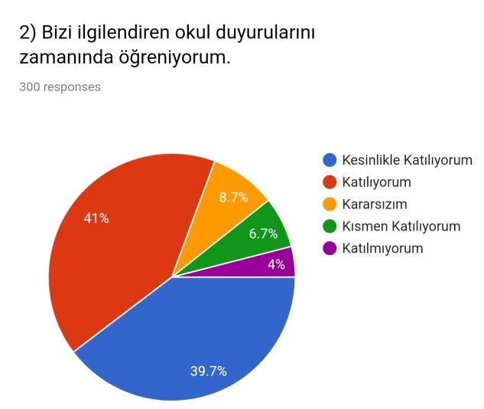
“Bizi ilgilendiren okul duyurularını zamanında öğreniyorum.” sorusuna anket çalışmasına katılan 100 öğrenci velisinin %80.7’si Katılıyorum yününde görüş belirtmiştir.

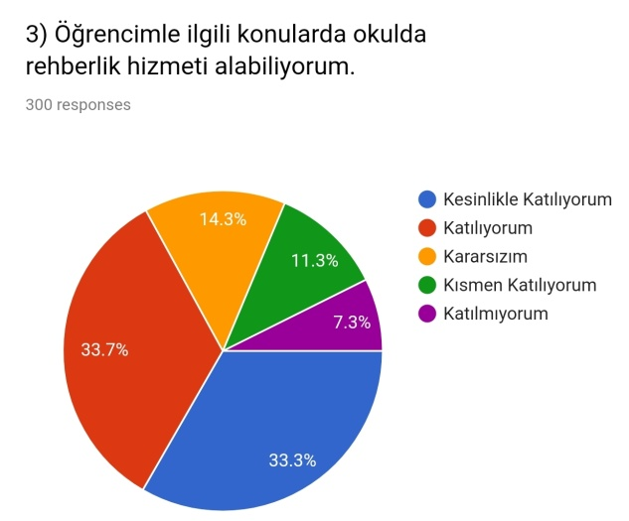

‘’Öğrencimle ilgili konularda okulda rehberlik hizmeti alabiliyorum.” sorusuna anket çalışmasına katılan 100 öğrenci velisinin %67’si Katılıyorum yününde görüş belirtmiştir

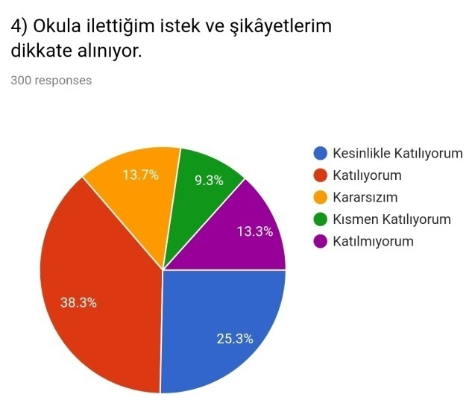
“Okula ilettiğim istek ve şikâyetlerim dikkate alınıyor.” sorusuna anket çalışmasına katılan 100 öğrenci velisinin %63,6’sı Katılıyorum yününde görüş belirtmiştir.

“Öğretmenler yeniliğe açık olarak derslerin işlenişinde çeşitli yöntemler kullanmaktadır.” sorusuna anket çalışmasına katılan 100 öğrenci velisinin %71.7’si Katılıyorum yününde görüş belirtmiştir.
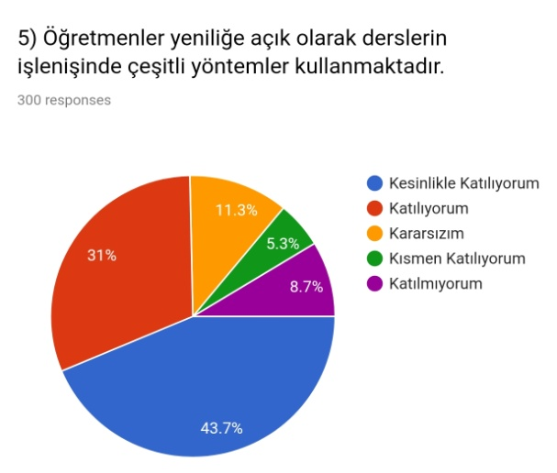

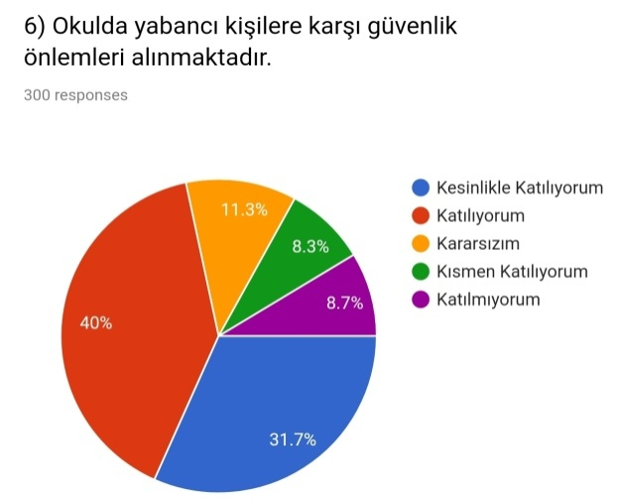

“Okulda yabancı kişilere karşı güvenlik önlemleri alınmaktadır.” sorusuna anket çalışmasına katılan 100 öğrenci velisinin %71.7’si Katılıyorum yününde görüş belirtmiştir.

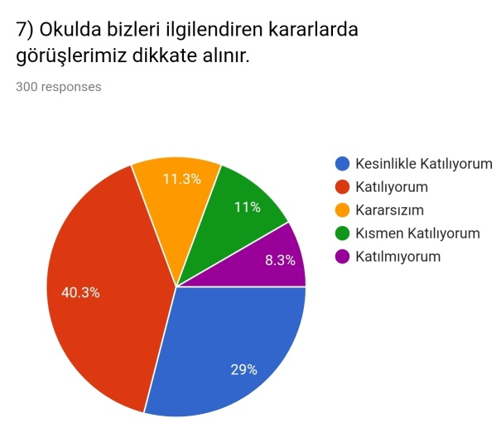

“Okulda bizleri ilgilendiren kararlarda görüşlerimiz dikkate alınır.” sorusuna anket çalışmasına katılan 100 öğrenci velisinin %69.3’ü Katılıyorum yününde görüş belirtmiştir.

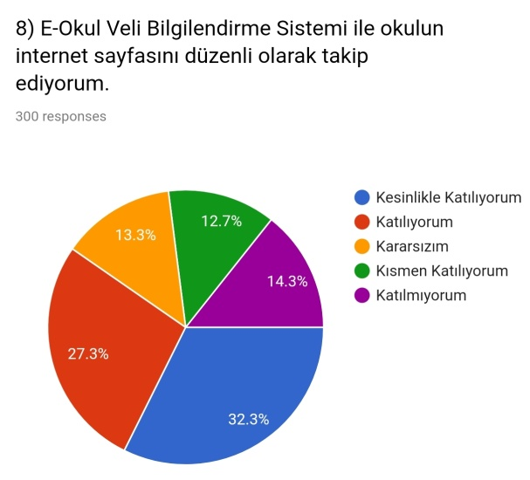
“E-Okul Veli Bilgilendirme Sistemi ile okulun internet sayfasını düzenli olarak takip ediyorum.” sorusuna anket çalışmasına katılan 100 öğrenci velisinin %59,6’sı Katılıyorum yününde görüş belirtmiştir.

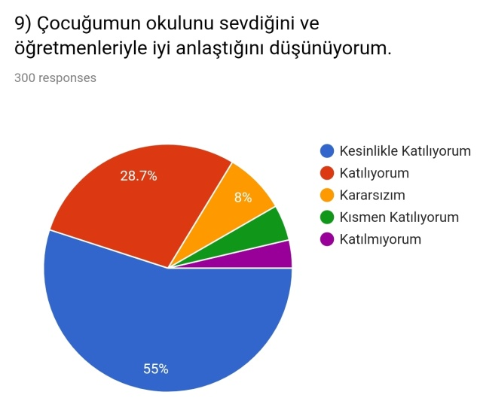
Çocuğumun okulunu sevdiğini ve öğretmenleriyle iyi anlaştığını düşünüyorum.” sorusuna anket çalışmasına katılan 100 öğrenci velisinin %83,7’si Katılıyorum yününde görüş belirtmiştir

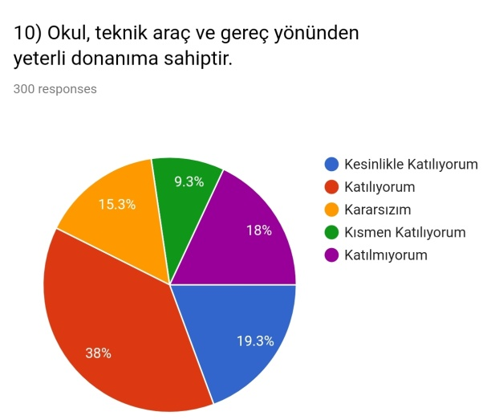
“Okul, teknik araç ve gereç yönünden yeterli donanıma sahiptir.” sorusuna anket çalışmasına katılan 100 öğrenci velisinin %57,3’ü Katılıyorum yününde görüş belirtmiştir

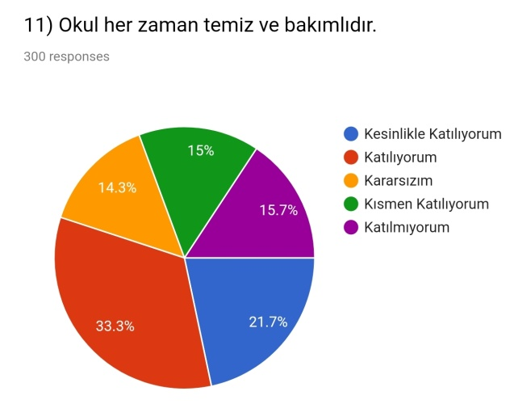
Okul her zaman temiz ve bakımlıdır.” sorusuna anket çalışmasına katılan 100 öğrenci velisinin %55’i Katılıyorum yününde görüş belirtmiştir.

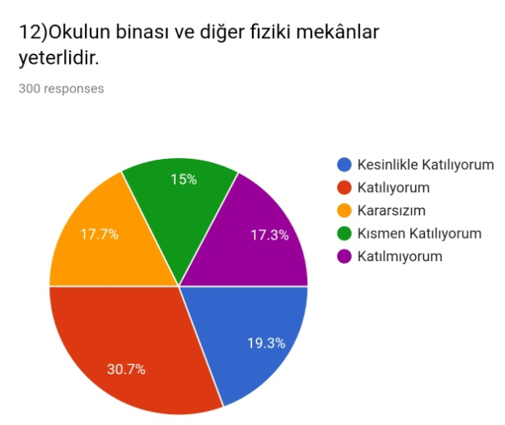

“Okulun binası ve diğer fiziki mekânlar yeterlidir.” sorusuna anket çalışmasına katılan 100 öğrenci velisinin %50’si Katılıyorum yününde görüş belirtmiştir

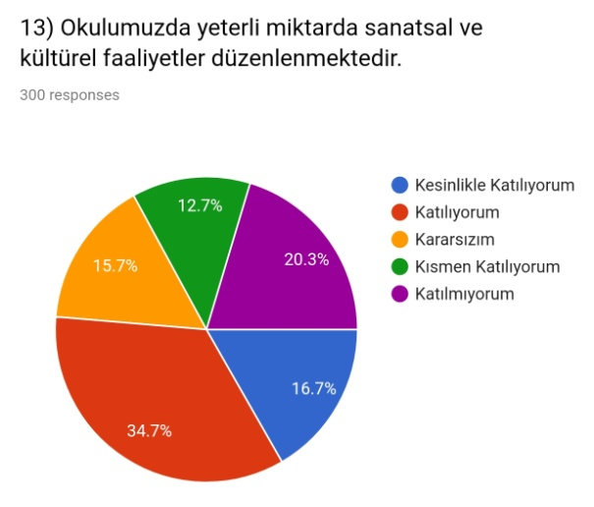
“Okulumuzda yeterli miktarda sanatsal ve kültürel faaliyetler düzenlenmektedir.” sorusuna anket çalışmasına katılan 100 öğrenci velisinin %51.4’ü Katılıyorum yününde görüş belirtmiştir.

2.7. Okul/Kurum İçi Analiz

Tablo 4.Okul/Kurum İçi Analiz İçerik Tablosu
Okul/Kurum İçi | Analiz İçerik Tablosu
Öğrenci sayıları | 5/sınıf 33  6/sınıf 31  7/sınıf 23  8/sınıf 30
Akademik başarı verileri | e-Okul kayıtları kullanılarak erişim sağlanabilir.
Sosyal-kültürel-bilimsel ve sportif başarı verileri | Oryantrıng il 2 Oryantrıng il 3. Oryantrıng il ,korfbol il.3, floor curling il 3 atletiz il 2.
Öğrenme stilleri envanteri
Devam-devamsızlık verileri | 20 gün ve üzeri 35 öğrencimiz bulunmakta.
Okul disiplinini etkileyen faktörler anketi | Okul rehberlik servisi tarafından uygulanmaktadır.
İnsan kaynakları verileri | Müdür sayısı 1  Müdür Yardımcısı sayısı 2  Öğretmen sayısı 7  İŞKUR Personeli sayısı 2
Öğretmenlerin hizmet içi eğitime katılma oranları | Öğretmen hizmet içi % 75
Öğrenme ortamı verileri | Sınıf sayısı 4  Öğretmenler odası 1
Okul/kurum ortamını değerlendirme anketi | Ana Bina  4 Derslik
*Tabloda sıralanan bilgiler, örnek olarak sıralanmıştır.

2.7.1.Teşkilat yapısı

Tablo 5.Okul/Kurum İçi Analiz İçerik Tablosu
İsim soyadı | branş | görevi
İbrahim ELİŞ | Sınıf öğretmeni | Okul müdürü
Adnan ASLAN | Beden eğitimi | Müdür yardımcısı
Münevver GEZE | Sosyal bilgiler | öğretmen
Büşra POLAT | Fen bilimleri | öğretmen
Deniz ÖĞÜT | matematik | öğretmen
Şerife USMAN | inglizce | öğretmen
Abdulmecit GÜL | Beden eğitimi | öğretmen

2.7.2.İnsan Kaynakları
Tablo 6: Personel Bilgileri
Unvan | Erkek | Kadın | Toplam
Okul Müdürü | 1 | - | 1
Müdür Yardımcısı | 2 | 0 | 2
Branş Öğretmeni | 3 | 4 | 7
Rehber Öğretmen | 0 | 0 | 0
İdari Personel | - | - | -
Yardımcı Personel | 2 |  | 2
Güvenlik Personeli | - | - | -
Toplam Çalışan Sayıları | 8 | 4 | 12

Tablo 7. Çalışanların Görev Dağılımı
Çalışanın Ünvanı | Görevleri
İBRAHİM ELİŞ | Okul /Kurum Müdürü
ADNAN ASLAN | Müdür Yardımcısı
Atölye ve Bölüm Şefleri
MÜNEVVER GEZE, BÜŞRA POLA,T HALİL İBRAHİM BULAT,ŞERİFE USMAN,DENİZ ÖĞÜT | Öğretmenler
MUFAZİ EKİNCİ | Yardımcı Hizmetler Personeli

Tablo 8. İdari Personelin Hizmet Süresine İlişkin Bilgiler
Hizmet Süreleri | 2024Yıl İtibarıyla
Hizmet Süreleri | Kişi Sayısı | %
1-4 Yıl | 4
5-6 Yıl | 3
7-10 Yıl
10…..Üzeri | 1

Tablo 9. Okul/Kurumda Oluşan Yönetici Sirkülasyonu Oranı
 | Yıl İçerisinde Okul/Kurumdan Ayrılan Yönetici Sayısı |  |  | Yıl İçerisinde Okul/Kurumda Göreve Başlayan Yönetici Sayısı
 | 2021 | 2022 | 2023 | 2021 | 2022 | 2023
TOPLAM | 1 | 0 | 0 | 1 | 0 | 1

Tablo 10. Kurumda Gerçekleşen Öğretmen Sirkülâsyonunun Oranı
 | Yıl İçerisinde Kurumdan Ayrılan Öğretmen Sayısı |  |  | Yıl İçerisinde Kurumda Göreve Başlayan Öğretmen Sayısı
 | 2021 | 2022 | 2023 | 2021 | 2022 | 2023
TOPLAM | 0 |  |  |  |  | 4

2.7.3.Teknolojik Düzey
Tablo 11. Okul Künyesi

İli:  Şanlıurfa |  |  |  | İlçesi:  Viranşehir
Adres: | Hürriyet Mah. Mimarsinan Cad. No.1 |  |  | Coğrafi Konum (link)
Telefon Numarası: | 05537250255 |  |  | Faks Numarası:
e- Posta Adresi: | 709977@meb.gov.tr |  |  | Web sayfası adresi: |  | http://gezdik.meb.k12.tr
Kurum Kodu: | 757592 |  |  | Öğretim Şekli: |  | Tam Gün
Okulun Hizmete Giriş Tarihi : 2012 |  |  |  | Toplam Çalışan Sayısı |  | 7
Öğrenci Sayısı: | Kız | 57 |  | Öğretmen Sayısı | Kadın | 4
Öğrenci Sayısı: | Erkek | 61 |  | Öğretmen Sayısı | Erkek | 3
Öğrenci Sayısı: | Toplam | 118 |  | Öğretmen Sayısı | Toplam | 7
Derslik Başına Düşen Öğrenci Sayısı |  |  | :33 | Şube Başına Düşen Öğrenci Sayısı |  |  | :30
Öğretmen Başına Düşen Öğrenci Sayısı |  |  | :18 | Şube Başına 30’dan Fazla Öğrencisi Olan Şube Sayısı |  |  | :1
Öğrenci Başına Düşen Toplam Gider Miktarı |  |  | 100 TL | Öğretmenlerin Kurumdaki Ortalama Görev Süresi |  |  | 3 yıl

Tablo 12: Fiziki Mekân Durumu

Okul Bölümleri |  | Özel Alanlar | Var | Yok
Okul Kat Sayısı | 2 | Çok Amaçlı Salon |  | x
Derslik Sayısı | 4 | Çok Amaçlı Saha |  | x
Derslik Alanları (m2) |  | Kütüphane | x
Kullanılan Derslik Sayısı | 4 | Fen Laboratuvarı |  | x
Şube Sayısı | 4 | Bilgisayar Laboratuvarı |  | x
İdari Odaların Alanı (m2) | 350 | İş Atölyesi |  | x
Öğretmenler Odası (m2) | 37,06 | Beceri Atölyesi |  | x
Okul Oturum Alanı (m2) | 350 | Pansiyon |  | x
Okul Bahçesi (Açık Alan)(m2) | 4075
Okul Kapalı Alan (m2) | 400
Sanatsal, bilimsel ve sportif amaçlı toplam alan (m²) | 100
Kantin (m2)
Tuvalet Sayısı | 9

Tablo 13: Teknolojik Kaynaklar Tablosu

Akıllı Tahta Sayısı | 4 | Yazıcı Sayısı | 5
Masaüstü Bilgisayar Sayısı | 4 | Fotokopi Makinesi Sayısı
Taşınabilir Bilgisayar Sayısı | 0 | TV Sayısı
Projeksiyon Sayısı | 0 | İnternet Bağlantı Hızı | 24 Mbps

7.2.4.Mali Kaynaklar

Tablo 14. Kaynak Tablosu

Kaynaklar | 2024 | 2025 | 2026 | 2027 | 2028
Genel Bütçe
Okul Aile Birliği | 4000 | 5000 | 6000 | 7000 | 8000
Özel İdare | - | - | - | - | -
Kira Gelirleri | - | - | - | - | -
Döner Sermaye | - | - | - | - | -
Dış Kaynak/Projeler | - | - | - | - | -
Diğer | - | - | - | - | -
TOPLAM | 4000 | 5000 | 6000 | 7000 | 8000

Tablo 15. Harcama Kalemler

Harcama Kalemi | Çeşitleri
Personel | -
Onarım | 63.000
temizlik | 16.905TL
Temizlik | 1.680
İletişim | -
Kırtasiye | 10.824
Tablo 15: Gelir/Gider Tablosu

2.7.5.İstatistiki Veriler

Tablo 16. Öğrenci sayıları

 | 2021-2022 |  | 2022-2023 |  | 2023-2024
 | E | K | E | K | E | K
5.Sınıf | 13 | 15 | 14 | 16 | 19 | 14
6.Sınıf | 13 | 16 | 15 | 16 | 12 | 18
7.Sınıf | 14 | 16 | 14 | 15 | 14 | 19
8.Sınıf | 14 | 8 | 15 | 6 | 16 | 6
Toplam | 55 | 55 | 58 | 53 | 61 | 57

Tablo 17: Sınıf Tekrarı Durumu

Eğitim Öğretim Yılı | Veli İsteği İle Sınıf Tekrarı | Sürekli Devamsızlık Sebebiyle Sınıf Tekrarı
2020 – 2021 | - | 0
2021 – 2022 | - | 0
2022 – 2023 | - | 0

Tablo 18: Geçmiş Yıllara Ait Öğrenci Sayısına İlişkin Bilgiler

 | 2021 - 2022 | 2022 - 2023 | 2023 - 2024
Toplam Öğrenci Sayısı | 115 | 117 | 120
Öğretmen Başına Düşen Öğrenci Sayısı | 20 | 25 | 18

2.8.Dış Çevre Analizi (Politik, Ekonomik, Sosyal, Teknolojik, Yasal ve Çevresel Çevre Analizi – PESTLE)

Çevre analizinde; okulumuzu etkileyebilecek dışsal değişimler ve eğilimler değerlendirilmiştir. PEST Analizi faktörlerin incelenerek önemli ve hemen harekete geçilmesi gerekenleri tespit etmek ve bu faktörlerin, olumlu veya olumsuz kimleri etkilediğini ortaya çıkarmak için yapılan analizdir. Okulumuzda PEST Analizi, politik(siyasi), ekonomik, sosyal ve teknolojik faktörlerin incelenerek önemli ve hemen harekete geçirilmesi gerekenleri tespit etmek ve bu faktörlerin olumlu (fırsat) veya olumsuz (tehdit) etkilerini ortaya çıkarmak için yapılan bir analizdir. Sosyal faktörler çevrenin sosyokültürel değerleri ve tutumları ile ilgilidir.
Bu değer ve tutumlar okulumuzun çalışanları ve hizmet sunduğu kesimler açısından önemlidir. Çünkü bu konular örgütün stratejik hedeflerini, amaçlarını etkileyebilir, kurum açısından bir fırsat ya da tehdit oluşturabilir. Sosyal açıdan çevre analizi yapılırken kurumun bulunduğu çevredeki yaşantı biçimi, halkın kültürel düzeyi, toplumsal gelenekler vb. konular dikkate alınmalı, bu konuların kurum açısından bir fırsat mı yoksa tehdit unsuru mu olduğu tespit edilmelidir. Teknolojik alandaki hızlı gelişmeler, telefon, radyo, televizyon ve internet gibi günümüz haberleşme araçları çevrede olup bitenlerden zamanında haberdar olma olanakları yanında, yazılı haberleşmenin ifade güçlüklerini ortadan kaldırmış, hatta birtakım olayları görerek anında izleyebilme olasılığını gerçekleştirmiş bulunmaktadır.
Bu durum bilimsel, teknik ve düşünsel alanlarda meydana gelen gelişmelerin iyi veya kötü sonuçlarıyla bütün dünyaya yayılmasını sağlamaktadır.
Böylece, dünyada kişiler arası ilişkilerde olduğu kadar, grup ve uluslararası ilişkilerde de sosyokültürel yönden hızlı değişimler meydana gelmektedir. Bilimsel, teknik ve düşünsel değişimler, eğitim ve öğretim alanındaki sistem ve yöntemleri de temelinden değişime zorlamaktadır.

Tablo 19. PESTLE Analiz Tablosu
Politik-Yasal etkenler | Ekonomik etkenler
- Kalkınma Planı ve Orta Vadeli Program,  - Bakanlık, il ve ilçe stratejik planlarının incelenmesi,  - Yasal yükümlülüklerin belirlenmesi,  - Oluşturulması gereken kurul ve komisyonlar,  - Okul/kurum çevresindeki politik durum. | - Okul/kurumun bulunduğu çevrenin genel gelir durumu,  - İş kapasitesi,  - Okul/kurumun gelirini arttırıcı unsurlar,  - Okul/kurumun giderlerini arttıran unsurlar,  - Tasarruf sağlama imkânları,  - İşsizlik durumu,  - Mal-ürün ve hizmet satın alma imkânları,  - Kullanılabilir bütçe
Sosyokültürel etkenler | Teknolojik etkenler
- Kariyer beklentileri,  - Ailelerin ve öğrencilerin bilinçlenmeleri,  - Aile yapısındaki değişmeler (geniş aileden çekirdek aileye geçiş, erken yaşta evlenme vs.),  - Nüfus artışı,  - Göç,  - Nüfusun yaş gruplarına göre dağılımı,  - Hayat beklentilerindeki değişimler (Hızlı para kazanma  hırsı, lüks yaşama düşkünlük, kırsal alanda kentsel yaşam),  - Beslenme alışkanlıkları,  - Değerler, mesleki etik kuralları vb. | - Okul/kurumun teknoloji kullanım durumu  - e- Devlet uygulamaları,  - Dijital Platformlar üzerinden uzaktan eğitim imkânları,  - Okul/kurumun sahip olmadığı teknolojik araçlar  - Personelin ve öğrencilerin teknoloji kullanım kapasiteleri,  - Personelin ve öğrencilerin sahip  olduğu teknolojik araçlar,  - Teknoloji alanındaki gelişmeler  - Teknolojinin eğitimde kullanımı
Çevresel Etkenler
- Hava ve su kirlenmesi,
- Toprak yapısı,
- Bitki örtüsü,
- Doğal kaynakların korunması için yapılan çalışmalar,
- Çevrede yoğunluk gösteren hastalıklar,
- Doğal afetler (deprem kuşağında bulunma, Covid 19, kene vakaları vb.)
*Örnek olarak verilmiştir. Değerlendirme okul/kurum özelinde yapılacaktır.

2.9. Güçlü ve Zayıf Yönler ile Fırsatlar ve Tehditler (GFZT) Analizi

GZFT (Güçlü Yönler, Zayıf Yönler, Fırsatlar ve Tehditler) durum analizi kapsamında kullanılan temel yöntemlerdendir. Okulumuzun mevcut durumunu ortaya koyabilmek için geniş katılımlı bir grup ile GZFT analizi yapılmıştır.
Okulumuzda yapılan GZFT analizinde okulun güçlü ve zayıf yönleri ile okulumuz için fırsat ve tehdit olarak değerlendirilebilecek unsurlar tespit edilmiştir
Öğrenciler | - Öğrencilerin çoğunluğunun bilinçli ailelere sahip olmaları  - Sportif ve kültürel etkinliklere katılım oranı  - Akademik başarı  - TÜBİTAK, yerel ve ulusal projelere katılım oranı  - Devamsızlık oranları
Çalışanlar | - Kurum kültürü  - Ekip ruhu  - Proje tabanlı etkinlikler  - Yöneticilerin yeterlilik düzeyi  - Yönetici-öğretmen-öğrenci ve veli iletişimi  - İş birlikçi faaliyetler
Veliler | - Ailelerin bilinç düzeyinin yüksek olması  - Etkinliklere katılım ve teşvik  - Öğretmen-veli iletişimi
Donanım | - Bütün dersliklerde, kütüphanede ve çok amaçlı salonda akıllı tahtalar bulunması  - Güçlü internet ağın sahip olması  - Z-Kütüphane bulunması
Bütçe | - Kantin gelirleri  - Okul aile birliği  - Hayırsever destekleri
Yönetim Süreçleri | 1.Yönetim kadrosunun kadrolu yöneticilerden oluşması  2.Şeffaf, paylaşımcı, değişime açık bir yönetim anlayışının bulunması  3.Komisyonların etkin çalışması  4.Yeniliklerin okul yönetimi ve öğretmenler tarafından takip edilerek uygulanması
İletişim Süreçleri | - İletişim ağları

Zayıf Yönler
Öğrenciler | - Teknolojinin olumsuz etkileri  - Disiplin sorunları  - Çevre faktörleri  - Yabancı dil yetersizliği
Veliler | - Velilerin eğitim sürecine müdahaleleri  - Okul kurallarına uyma konusunda işbirliği sorunu
Bina ve Yerleşke | - Okulun cadde üzerinde bulunmasından kaynaklanan güvenlik sorunu  - Öğretmenler odasının yetersiz olması  - Okul binasının farklı etkinlikler yapmak için uygun olmaması  - Okul bahçesinin yetersiz olması
Donanım | 1.Konferans salonunun olmaması  2. Okulda bir spor salonunun olmaması  3.İnternet erişim kısıtlılığı  4. Rehberlik servisinin fiziki koşullarının yetersizliği  5.Okul çatısının dış etkilere açık olması nedeniyle onarım ihtiyacı  6.Destek eğitim odalarının olmaması Akıllı tahtalardan faydalanma düzeyi
Bütçe | - Sosyal etkinliklerin çeşitlendirilebilmesi için yeterli kaynağın olmaması
Çalışanlar | - Destek Personel sayısının yetersiz olması
Yönetim Süreçleri | - Ödüllendirme sistemi  - İzleme ve değerlendirme yetersizliği
İletişim Süreçleri | - Velilerin okuma yazma bilmemesi

Fırsatlar

Politik | Siyasi erkin, bazı bölgelerdeki eğitim ve öğretime erişim hususunda yaşanan sıkıntıların çözümünde olumlu katkı sağlaması
Ekonomik | Eğitim öğretim ortamları ile hizmet birimlerinin fiziki yapısının geliştirilmesini ve eğitim yatırımların artmasının sağlaması Hayırseverler vatandaşların destek olması
Sosyolojik | Kitlesel göç ile gelen bireylerin topluma uyumunu kolaylaştıran sosyal yapı
Teknolojik | Teknolojinin eğitim üzerindeki etkisi
Mevzuat-Yasal | Bakanlığın mevzuat çalışmalarında yeni sisteme uyum sağlamada yasal dayanaklara sahip olması

Tehditler

Politik | Eğitim politikalarına ilişkin net bir uzlaşı olmaması
Ekonomik | Eğitim kaynaklarının kullanımının etkili ve etkin planlanamaması, diğer kurumlar ve sivil toplumun eğitime finansal katkısının yetersizliği, bölgeler arası ekonomik gelişmişlik farklılığı
Sosyolojik | Kamuoyunun eğitim öğretimin kalitesine ilişkin beklenti ve algısının farklı olması
Teknolojik | Hızlı ve değişken teknolojik gelişmelere zamanında ayak uydurulmanın zorluğu, öğretmenler ile öğrencilerin teknolojik cihazları kullanma becerisinin istenilen düzeyde olmaması, öğretmen ve öğrencilerin okul dışında teknolojik araçlara erişiminin yetersizliği
Mevzuat-Yasal | Değişen mevzuatı uyumlaştırmak için sürenin sınırlı oluşu
Ekolojik | Toplumun çevresel risk faktörleri konusunda kısmi duyarsızlığı, çevre farkındalığının azlığı

Gelişim ve Sorun Alanları
Gelişim ve sorun alanları analizi ile GZFT analizi sonucunda ortaya çıkan sonuçların planın geleceğe yönelim bölümü ile ilişkilendirilmesi ve buradan hareketle hedef, gösterge ve eylemlerin belirlenmesi sağlanmaktadır.
Gelişim ve sorun alanları ayrımında eğitim ve öğretim faaliyetlerine ilişkin üç temel tema olan Eğitime Erişim, Eğitimde Kalite ve kurumsal Kapasite kullanılmıştır. Eğitime erişim, öğrencinin eğitim faaliyetine erişmesi ve tamamlamasına ilişkin süreçleri; Eğitimde kalite, öğrencinin akademik başarısı, sosyal ve bilişsel gelişimi ve istihdamı da dâhil olmak üzere eğitim ve öğretim sürecinin hayata hazırlama evresini; Kurumsal kapasite ise kurumsal yapı, kurum kültürü, donanım, bina gibi eğitim ve öğretim sürecine destek mahiyetinde olan kapasiteyi belirtmektedir.

Eğitime Erişim | Eğitimde Kalite | Kurumsal Kapasite
Okullaşma Oranı | Akademik Başarı | Kurumsal İletişim
Okula Devam/ Devamsızlık | Sosyal, Kültürel ve Fiziksel Gelişim | Kurumsal Yönetim
Okula Uyum, Oryantasyon | Sınıf Tekrarı | Bina ve Yerleşke
Özel Eğitime İhtiyaç Duyan Bireyler | İstihdam Edilebilirlik ve Yönlendirme | Donanım
Yabancı Öğrenciler | Öğretim Yöntemleri | Temizlik, Hijyen
Hayat boyu Öğrenme | Ders araç gereçleri | İş Güvenliği, Okul Güvenliği
 |  | Taşıma ve servis
Gelişim ve sorun alanlarına ilişkin GZFT analizinden yola çıkılarak saptamalar yapılırken yukarıdaki tabloda yer alan ayrımda belirtilen temel sorun alanlarına dikkat edilmesi gerekmektedir.

Gelişim ve Sorun Alanlarımız

1.TEMA: EĞİTİM VE ÖĞRETİME ERİŞİM
1 | Kız çocukları başta olmak üzere özel politika gerektiren grupların eğitime erişimi
2 | Okul öncesi eğitimde devam/devamsızlık bilincini geliştirmek
3 | Özel eğitime ihtiyaç duyan bireylerin uygun eğitime erişimi
4 | Oryantasyon çalışmalarının çeşitlendirilmesi, okul öncesi eğitimin yaygınlaştırılması

2.TEMA: EĞİTİM VE ÖĞRETİMDE KALİTE
1 | Öğrencilerin becerilerine uygun kaliteli eğitim ortamı oluşturulması
2 | Öğrenci gelişimini destekleyici rehberlik faaliyetleri
3 | Öğretmenlere yönelik hizmet içi eğitimler
4 | Eğitim öğretim sürecinde sanatsal, sportif ve kültürel faaliyetler
5 | Eğitimde farklı yöntem ve tekniklerin kullanılması
6 | Okul öncesi eğitimde materyal kullanımı
7 | Eğitimi destekleyecek ve geliştirecek projeler geliştirme

3.TEMA: KURUMSAL KAPASİTE
1 | Öğretmenlere yönelik fiziksel alanların oluşturulması
2 | Kurum içi iletişimi güçlendirecek etkinlikler yapılması
3 | İdareci ve öğretmenlerin mesleki yeterliliklerinin geliştirilmesi
4 | İş güvenliği ve sivil savunma bilincinin oluşturulması
5 | Projelerin sürdürülebilirliği
6 | Donanım ve finansal kaynakların daha iyi yönetilmesi
7 | Demokratik yönetim anlayışının geliştirilmesi

GELECEĞE BAKIŞ

Okul Müdürlüğümüzün Misyon, vizyon, temel ilke ve değerlerinin oluşturulması kapsamında öğretmenlerimiz, öğrencilerimiz, velilerimiz, çalışanlarımız ve diğer paydaşlarımızdan alınan görüşler, sonucunda stratejik plan hazırlama ekibi tarafından oluşturulan Misyon, Vizyon, Temel Değerler; Okulumuz üst kurulana sunulmuş ve üst kurul tarafından onaylanmıştır.

Misyon, Vizyon Ve Temel Değerler
Okul Müdürlüğümüzün Misyon, vizyon, temel ilke ve değerlerinin oluşturulması kapsamında öğretmenlerimiz, öğrencilerimiz, velilerimiz, çalışanlarımız ve diğer paydaşlarımızdan alınan görüşler, sonucunda stratejik plan hazırlama ekibi tarafından oluşturulan Misyon, Vizyon, Temel Değerler; Okulumuz üst kurulana sunulmuş ve üst kurul tarafından onaylanmıştır.

Misyon
Toplumdaki her bireyin eğitim öğretim imkânlarından eşit şartlarda faydalandığı, bilgi, beceri, özgüven ve sorumluluğu yüksek, girişimci, yenilikçi, temel değerlerini ve milli kültürünü özümsemiş, çağın koşullarına hızla uyum sağlayabilen demokratik, çağdaş, mutlu bireyler yetiştirebilmek için gerekli ortamları sağlamak.

Vizyon
Çağdaş uygarlık düzeyinde gelişmeleri ve teknolojiyi yakından takip ederek, Türk millî eğitim sisteminin genel amaçları doğrultusunda Atatürk ilke ve inkılâplarına bağlı, mesleki ve teknik eğitimin uluslararası kalite standartlarına ulaşmayı hedefleyen, paydaşlarımızın ihtiyacına uygun, medeniyetimizin değerlerini özümseyen, toplumsal sorunlara duyarlı, erdemli, donanımlı, yeniliğe açık, bilinçli nesiller yetiştirmektir.

Temel Değerlerimiz
• Etik değerlere bağlılık: Okulumuzun amaç ve misyonu doğrultusunda görevimizi yerine getirirken yasallık, adalet, eşitlik, dürüstlük ve hesap verebilirlik ilkeleri doğrultusunda hareket etmek temel değerlerimizden biridir.
• Cumhuriyet değerlerine bağlılık: Cumhuriyete ve çağdaşlığın, bilimin ve aydınlığın ifadesi olan kurucu değerlerine bağlılık en temel değerimizdir.
• Akademik özgürlüğe öncelik verme: İfade etme, gerçekleri kısıtlama olmaksızın bilgiyi yayma, araştırma yapma ve aktarma özgürlüğünü garanti altına alan akademik özgürlük; okulumuzun vazgeçilmez temel değerlerinden biridir.
• Etik değerlere bağlılık: Okulumuzun amaç ve misyonu doğrultusunda görevimizi yerine getirirken yasallık, adalet, eşitlik, dürüstlük ve hesap verebilirlik ilkeleri doğrultusunda hareket etmek temel değerlerimizden biridir.
• Liyakat: Kamu hizmetinin etkinliği ve sürekliliği için, işe alım ve diğer personel yönetimi süreçlerinin; yetenek, işe uygunluk ve başarı ölçütü temelinde gerçekleştirilmesi esastır.
• Cumhuriyet değerlerine bağlılık: Cumhuriyete ve çağdaşlığın, bilimin ve aydınlığın ifadesi olan kurucu değerlerine bağlılık en temel değerimizdir.
• Kültür öğelerine ve tarihine bağlılık: Cumhuriyet’in ve kültürel değerlerinin korunmasının yanı sıra okulumuzun sahip olduğu varlıkların da korunması temel değerlerimizdendir.
• Saydamlık: Yönetimsel şeffaflık ve hesap verebilirlik ilkeleri temel değerlerimizdir.
• Öğrenci merkezlilik: Öğrenme-uygulama ortamlarında yürütülen çalışmaların öğrenci odaklı olması, öğrenciyi ilgilendiren kararlara öğrencilerin katılımının sağlanması esastır.
• Kaliteyi içşelleştirme: Araştırma, eğitim ve idari yapıda oluşturulan kalite bilincinin içselleştirilmesi ve sürekliliğinin sağlanması temel değerlerimizdir.
• Katılımcılık: İyi yönetişimin vazgeçilmez unsurlarından birinin de katılımcılık olduğu bilinciyle, mali yönden planlama süreci, idari yönden karar alma süreci, kaliteli yönetim için paydaşlarla çalışma ilkesi okulumuz için önemlidir.
• Ülke sorunlarına/önceliklerine duyarlı: Bilinçli ve sahip çıkılacak öncelikli unsurlara duyarlı bir toplum oluşturmak için üniversite olarak üzerimize düşen görevi yerine getirmek temel ilkelerimizdendir.

4. AMAÇ, HEDEF VE STRATEJİLERİN BELİRLENMESİ
Bu bölümde, stratejik amaçlar, hedefler ve eylemler yer almaktadır.

TEMA I: EĞİTİM VE ÖĞRETİME ERİŞİM
Eğitim ve öğretime erişim okullaşma ve okul terki, devam ve devamsızlık, okula uyum ve oryantasyon, özel eğitime ihtiyaç duyan bireylerin eğitime erişimi, yabancı öğrencilerin eğitime erişimi ve hayatboyu öğrenme kapsamında yürütülen faaliyetlerin ele alındığı temadır.
Stratejik Amaç 1
Kayıt bölgemizde yer alan çocukların okullaşma oranlarını artıran, öğrencilerin uyum ve devamsızlık sorunlarını gideren etkin bir yönetim yapısı kurulacaktır.
Stratejik Hedef 1.1.
Kayıt bölgemizde yer alan çocukların okullaşma oranları artırılacak ve öğrencilerin uyum ve devamsızlık sorunları da giderilecektir.

No | PERFORMANS  GÖSTERGESİ | Mevcut | HEDEF
No | PERFORMANS  GÖSTERGESİ | 2023 | 2024 | 2025 | 2026 | 2027 | 2028
PG.1.1.a | Kayıt bölgesindeki öğrencilerden okula kayıt yaptıranların oranı%) | %70 | %75 | %80 | %85 | %90 | %95
PG.1.1.b. | Okula yeni başlayan öğrencilerden oryantasyon eğitimine katılanların oranı (%) | %40 | %50 | %60 | %70 | %80 | %90
PG.1.1.c. | Bir eğitim ve öğretim döneminde 20 gün ve üzeri devamsızlık yapan öğrenci oranı (%) | %5,6 | %5 | %4 | %3 | %2 | %1
PG.1.1.d. | Bir eğitim ve öğretim döneminde 20 gün ve üzeri devamsızlık yapan yabancı öğrenci oranı (%) | %1 | %0 | %0 | %0 | %0 | %0
PG.1.1.e. | Okulun özel eğitime ihtiyaç duyan bireylerin kullanımına uygunluğu (0-1) | 0 | 0 | 1 | 1 | 1 | 1

Eylem
No | Eylem İfadesi | Eylem Sorumlusu | Eylem Tarihi
1.1.1. | Kayıt bölgesinde yer alan öğrencilerin tespiti çalışması yapılacaktır. | Okul Stratejik Plan Ekibi | 01 Eylül-20 Eylül
1.1.2. | Devamsızlık yapan öğrencilerin tespiti ve erken uyarı sistemi için çalışmalar yapılacaktır. | Müdür Yardımcısı | 01 Eylül-20 Eylül
1.1.3. | Devamsızlık yapan öğrencilerin velileri ile özel aylık toplantı ve görüşmeler yapılacaktır. | Rehberlik Servisi | Her ayın son haftası
1.1.4. | Yeni kayıtla okulumuza gelen öğrencilere yönelik uyum programları yapılacaktır | Okul Uyum Komisyonu | 01 -10 Eylül
1.1.5. | Özel eğitime ihtiyaç duyan öğrenci ve ailelerine yönelik RAM’dan destek alınarak eğitim-bilgilendirme faaliyetleri yapılacaktır. | Okul Rehber Öğretmeni | Yılda en az 2 kez
1.1.6. | E-Okul verilerinin anlık takibi için veli portalının tanıtım faaliyeti yapılacaktır. | Öğretmenler | Ekim-Mart ayları
1.1.7. | EBA Ders Portalının öğrenci ve velilere tanıtımı yapılacaktır. | Öğretmenler | Ekim-Mart ayları

TEMA II: EĞİTİM VE ÖĞRETİMDE KALİTENİN ARTIRILMASI
Eğitim ve öğretimde kalitenin artırılması başlığı esas olarak eğitim ve öğretim faaliyetinin hayata hazırlama işlevinde yapılacak çalışmaları kapsamaktadır

Bu tema altında akademik başarı, sınav kaygıları, sınıfta kalma, ders başarıları ve kazanımları, disiplin sorunları, öğrencilerin bilimsel, sanatsal, kültürel ve sportif faaliyetleri ile istihdam ve meslek edindirmeye yönelik rehberlik ve diğer mesleki faaliyetler yer almaktadır.
Stratejik Amaç 2:
Öğrencilerimizin gelişmiş dünyaya uyum sağlayacak şekilde donanımlı bireyler olabilmesi için eğitim ve öğretimde kalite artırılacaktır.

Stratejik Hedef 2.1.
Öğrenme kazanımlarını takip eden ve velileri de sürece dâhil eden bir yönetim anlayışı ile öğrencilerimizin akademik başarıları ve sosyal faaliyetlere etkin katılımı artırılacaktır

Performans Göstergeleri

No | PERFORMANS  GÖSTERGESİ | Mevcut | HEDEF
No | PERFORMANS  GÖSTERGESİ | 2023 | 2024 | 2025 | 2026 | 2027 | 2028
PG.2.1.1. | Kurumumuzda destekleme ve yetiştirme kurslarına katılan öğrenci oranı | %35 | %45 | %50 | %60 | %65 | %70
PG.2.1.2. | 8. sınıftan mezun olan öğrencilerden merkezi sınavla öğrenci alan ortaöğretim kurumlarına yerleşenlerin oranı | %5 | %10 | %15 | %20 | %25 | %30
PG.2.1.3.a | Ortaokul yabancı dil dersi yılsonu puanı ortalaması | 34 | 35 | 40 | 43 | 45 | 47
PG.2.1.3.b | Matematik dersi yılsonu puan ortalaması | 40 | 41 | 45 | 50 | 55 | 55
PG.2.1.3.c | Türkçe yılsonu puan ortalaması | 48 | 51 | 55 | 60 | 65 | 70
PG.2.1.4. | Öğrenci başına okunan kitap sayısı ortalaması | 4 | 6 | 8 | 10 | 12 | 14
PG.2.1.5. | Sınav kaygısına yönelik gerçekleştirilen rehberlik toplantı sayısı | 3 | 4 | 5 | 6 | 7 | 8
PG.2.1.6. | Ulusal/uluslararası ve yerel projelere rehberlik yapan öğretmen sayısı | 3 | 7 | 10 | 11 | 12 | 13
PG.2.1.7. | Okul bünyesinde yürütülen proje sayısı | 1 | 2 | 3 | 4 | 5 | 6
PG.2.1.8. | Ders bazında tüm sınıfların yılsonu puan ortalamaları

Eylemler

No | Eylem İfadesi | Eylem Sorumlusu | Eylem Tarihi
2.1.1. | DYK kapsamında öğrenci ve velilere yönelik kurs içerikleri hakkında bilgilendirme faaliyetleri gerçekleştirilecek. | DYK Okul Komisyonu | 15 Eylül- 15 Ekim
2.1.2 | 8. sınıf öğrencilerine yönelik öğrenci koçluğu sistemi etkinleştirilecektir. | Okul Rehber Öğretmeni | Her eğitim öğretim yılında en az 2 kez
2.1.3 | Yazılı sonuçları öğrenci bazında takip edilerek gelişimleri takip edilecektir. | Tüm öğretmenler | Aralık ve Nisan ayları
2.1.4 | Yabancı dil öğretimini destekleyecek faaliyetler yapılacaktır. (Tiyatro, drama, söyleşi, diyalog, görsel sunu vb…) | Y. Dil Zümresi | Her eğitim öğretim yılında en az 1 kez
2.1.5 | Matematik eğitiminde öğrenci nitelik ve yeterliliklerinin yükseltilmesi için faaliyetler yapılacaktır (Ders dışı egzersizler, vb.) | Matematik Zümresi | Her eğitim öğretim yılında en az 1 kez
2.1.6 | Türkçe eğitiminde öğrenci nitelik ve yeterliliklerinin yükseltilmesi için faaliyetler yapılacaktır. | Türkçe Zümresi | Her eğitim öğretim yılında en az 1 kez
 | Tüm yönetici ve öğretmenlerimize yönelik Ar-Ge Birim üyelerinin desteğiyle bilgilendirme toplantıları gerçekleştirilecektir. | Okul Yönetimi | Her dönem 1 defa
2.1.7 | Türkçe öğretmenleri koordinesinde sınıf rehber öğretmenleri yürütücülüğüyle her öğrencinin aylık en az bir kitap okuması sağlanacaktır. | Türkçe Zümresi | 01 Eylül-20 Eylül
2.1.8 | Sınav kaygısını ortadan kaldırabilmek için rehberlik çalışmaları yapılacaktır. | Rehberlik Servisi | Her ay
2.1.9 | Ulusal/uluslararası ve yerel projeler hakkında öğrenci ve öğretmenler bilgilendirilecek, proje hazırlamaları yönünde motive edilecektir. | Okul Proje Koordinatörleri | Ekim ve Şubat ayları

Stratejik Hedef 2.2.
Öğrencilerimizin bilimsel, kültürel, sanatsal, sportif ve toplum hizmeti alanlarında etkinliklere katılımı artırılacak ve izlenecektir.
Performans Göstergeleri
No | PERFORMANS  GÖSTERGESİ |  | Mevcut | HEDEF
No |  |  | 2023 | 2024 | 2025 | 2026 | 2027 | 2028
PG.2.2.1 | Bir eğitim öğretim yılı içerisinde gerçekleştirilen bilimsel, kültürel, sosyal, sportif, sanatsal etkinlik sayısı | a) Bilimsel etkinlik sayısı | 1 | 1 | 0 | 1 | 1 | 1
PG.2.2.1 |  | b) Sosyal-Kültürel etkinlik sayısı | 1 | 2 | 0 | 2 | 2 | 3
PG.2.2.1 |  | c) Sportif etkinlik sayısı | 2 | 2 | 0 | 3 | 3 | 3
PG.2.2.1 |  | d) Sanatsal etkinlik sayısı | 1 | 1 | 0 | 1 | 2 | 2
PG.2.2.2 | Kulüp faaliyetleri kapsamında gerçekleştirilen toplum hizmetine katılan öğrenci oranı |  | %30 | %40 | %45 | %50 | %55 | %60
PG.2.2.3 | Okul sağlığı kapsamında gerçekleştirilen faaliyet-proje oranı (Beyaz bayrak, beslenme dostu, okul sağlığı vb.) |  | %70 | %75 | %80 | %80 | %85 | %85
PG.2.2.4 | Okul dışı öğrenme ortamlarına (Müze, Ören yeri, Gençlik Merkezi, Tarihi dokular vb.) ziyaret gerçekleştiren öğrenci oranı |  | %20 | %25 | %35 | %40 | %45 | %50
PG.2.2.5 | Akıl zeka oyunları kapsamında faaliyete katılan öğrenci oranı |  | %3 | %5 | %7 | %10 | %15 | %20

Eylem
No | Eylem İfadesi | Eylem Sorumlusu | Eylem Tarihi
2.2.1. | Öğrencilerin talepleri doğrultusunda sosyal kulüplerin kurulması sağlanacaktır. | Tüm Öğretmenler | 01 Eylül-20 Eylül
2.2.2 | Kulüplerin gerçekleştireceği toplum hizmetinin Belirli Gün ve Haftalar Çizelgesi dikkate alınarak planlanması sağlanacaktır. | Sosyal Kulüp Sorumlusu Öğretmenler | 01 Eylül-20 Eylül
2.2.3 | 7-8. sınıf öğrencilerine yönelik okul tanıtım gezilerinin düzenlenmesi | Okul İdaresi – Gezi Kulübü – Sınıf Rehber Öğretmenleri | Mart ayı içerisinde
2.2.4 | Öğrencilerin kişisel gelişimlerini geliştirmeye yönelik akıl zeka oyunları faaliyetleri yürütülecektir. | Okul Müdürü koordinesinde tüm öğretmenler | Eğitim öğretim yılı içerisinde
2.2.5 | Eğitim öğretim yılı içerisinde hijyen eğitimi, sağlıklı beslenme ve obezite, hareketli yaşam konularında eğitimler düzenlenecektir. | Okul İdaresi | Eğitim Öğretim yılı içerisinde
2.2.6 | Tübitak, Erasmus, e-Twining projeleri ile alakalı başvurular yapılacaktır. | Okul Müdürü koordinesinde tüm öğretmenler | Eğitim Öğretim yılı içerisinde
2.2.7 | Yakın çevredeki “Okul Dışı Öğrenme Ortamları” tanıtılacak ve ziyaretler gerçekleştirilecektir. | Okul Müdürü koordinesinde tüm öğretmenler | Eğitim Öğretim yılı içerisinde

TEMA III: KURUMSAL KAPASİTE

Stratejik Amaç 3:
Okulumuzun beşeri, mali, fiziki ve teknolojik unsurları ile yönetim ve organizasyonu, eğitim ve öğretimin niteliğini ve eğitime erişimi yükseltecek biçimde geliştirilecektir.
Hedef 3.1.
Okulumuz personelinin mesleki yeterlilikleri ile iş doyumu ve motivasyonları artırılacaktır.

Performans Göstergeleri

No | PERFORMANS  GÖSTERGESİ |  | Mevcut | HEDEF
No | PERFORMANS  GÖSTERGESİ | 2023 | 2024 | 2025 | 2026 | 2027 | 2028
PG.3.1.1 | Okulda “Biz” kültürü oluşturmaya yönelik gezi, piknik vb. organizasyon sayısı | %30 | %35 | %40 | %40 | %40 | %40
PG.3.1.2 | Bir eğitim öğretim yılı içerisinde hizmet içi eğitim faaliyetlerine katılan öğretmen oranı | %85 | %88 | %90 | %90 | %90 | %90
PG.3.1.3 | Kurum personeli memnuniyet oranı | %60 | %70 | %80 | %90 | %90 | %90
PG.3.1.4 | Bilimsel ve sanatsal etkinliklere katılan öğretmen oranı | %30 | %40 | %45 | %50 | %55 | %60
PG.3.1.5 | Ödül alan personel oranı | %15 | %20 | %25 | %30 | %35 | %35

Eylem
No | Eylem İfadesi | Eylem Sorumlusu | Eylem Tarihi
3.1.1. | Okul idaresi koordinesinde öğretmen motivasyonunu arttırmaya yönelik etkinlikler planlanacaktır. | Okul İdaresi | Her eğitim öğretim yılında en az 2 kez
3.1.2 | Talep edilen hizmet içi eğitim faaliyetlerini tespit etmek için anket düzenlenecektir. İlgili anket sonuçları insan kaynakları şube müdürlüğüne bildirilecektir. | Okul İdaresi | Eğitim Öğretim yılı içerisinde
3.1.3 | Kararlar yönetişim anlayışıyla hareket edilerek okul toplumunun görüşleri doğrultusunda alınacaktır. | Okul Müdürü koordinesinde tüm öğretmenler | Eğitim Öğretim yılı içerisinde
3.1.4 | Ulusal-Uluslararası Hareketlilik kapsamında programlara katılan öğretmen(ler) kurum içi bilgilendirme sunumu gerçekleştireceklerdir. | Okul Müdürü koordinesinde tüm öğretmenler | Eğitim Öğretim yılı içerisinde
3.1.5 | Yıl içerisinde planlanan proje başvurularında görev almak isteyen öğretmenlerin belirlenmesi amacıyla faaliyetler gerçekleştirilecektir. | Okul İdaresi | Eğitim Öğretim yılı içerisinde

Hedef 3.2.
Okulumuzun mali kaynakları, fiziki altyapıyı iyileştirecek şekilde güçlendirilecek ve görünürlük faaliyetleri gerçekleştirilecektir

No | PERFORMANS  GÖSTERGESİ |  | Mevcut | HEDEF
No | PERFORMANS  GÖSTERGESİ | 2023 | 2024 | 2025 | 2026 | 2027 | 2028
PG.3.2.1 | Öğrenci başına düşen sosyal, sanatsal, sportif ve kültürel faaliyet alanı (metrekare) | %30 | %35 | %40 | %40 | %40 | %40
PG.3.2.2 | Yıllık bazda oluşturulan okul bütçesinden öğrenci başına düşen miktar (TL) | 6,5 | 7 | 8 | 9 | 10 | 11
PG.3.2.3 | Okulun özel gereksinimli bireylerin kullanımına uygunluğu (0-1) | 0 | 1 | 0 | 1 | 1 | 1
PG.3.2.4 | Okulda oluşturulan Tasarım Beceri Atölyesi sayısı | 0 | 0 | 0 | 1 | 1 | 1
PG.3.2.5 | Okul internet sayfasının görüntülenme sayısı | 10505 | 10714 | 7131 | - | - | -

Eylem

No | Eylem İfadesi | Eylem Sorumlusu | Eylem Tarihi
3.2.1 | Okulun özel gereksinimli bireylerin kullanımına yönelik fiziksel eksiklikleri tamamlanacaktır. | Okul İdaresi | Her eğitim öğretim yılında en az 2 kez
3.2.2 | Eğitim öğretim yılı başında düzenlenen okul aile birliği toplantısında öğrenci başına düşen miktar hesaplanarak duyurusu yapılacaktır. | Okul Müdürü koordinesinde tüm öğretmenler | Eğitim Öğretim yılı içerisinde
3.2.3 | Okulun fiziki imkanları ve mali kaynaklarına göre Tasarım Beceri Atölyeleri kurulacaktır. | Okul İdaresi | Eğitim Öğretim yılı içerisinde
3.2.4 | Özel gereksinimli öğrenciler için önlemler alınacaktır. | Okul İdaresi | Eğitim Öğretim yılı içerisinde
3.2.5 | Okul sitesi düzenli olarak güncellenerek öğrenci ve veliler bilgilendirilecektir. | Bilişim Teknolojileri Zümresi | Eğitim Öğretim yılı içerisinde

- İZLEME ve DEĞERLENDİRME

Müdürlüğümüzün 2024 – 2028 Stratejik Plan İzleme Değerlendirme çalışmaları eğitim-öğretim yılı çalışma takvimi de dikkate alınarak 6 aylık ve 1 yıllık sürelerde gerçekleştirilecektir.
6 aylık sürelerde Üst Yöneticiye rapor hazırlanacak ve değerlendirme toplantısı düzenlenecektir. İzleme-değerlendirme raporu, istenildiğinde Stratejik Geliştirme Başkanlığına gönderilecektir. Ayrıca ilimizin Mülki İdari Amirine sunulacaktır.
1 yıllık izleme-değerlendirme çalışmaları, Stratejik Planımızda yer alan hedeflerin yıllık düzeyde ifade edildiği Performans Programı ve yılsonunda gerçekleşme düzeylerinin belirlendiği Faaliyet Raporu hazırlanarak yapılacaktır. Performans Programı ve Faaliyet Raporu Üst Yöneticinin değerlendirmesinin akabinde Strateji Geliştirme Başkanlığına ve Mülki İdari Amire sunulacaktır. Yıllık izlemelerle ilgili değerlendirme toplantıları düzenlenecektir.

STRATEJİK PLAN ONAY TUTANAĞI
2024 – 2028 GEZDİK ORTA OKULU Stratejik Planı Üst Kurulca incelenmiş olup ilgili kişilerce imzalanarak onaylanmıştır.

S.No | Ünvanı | Adı – Soyadı | İmza | Tarih
1 | Müdür Yardımcısı | Adnan ASLAN |  | 21 /03 / 2024
2 | Okul Müdürü | İbrahim ELİŞ |  | 21/03/ 2024
3 | İlçe Milli Eğitim Müdür Vekili | Çetin GÖREN |  | 21/03/ 2024

